Colegio Pedro de Valdivia
Villarrica
Departamento de Matemáticas
Programa de Integración Escolar
Ed. Macarena Guzmán C.

Guía de apoyo explicativa actividades libro del estudiante
¿Cómo hacer la actividad?
- Recuadro APRENDE de la Página 33 del texto del estudiante que debes copiar en tu cuaderno es este:

- La actividad de la Página 34 del texto del estudiante que debes desarrollar son las siguientes:

Para la actividad 1, desarrolla solo las operaciones que están marcadas con el recuadro rojo.
(a, b, c, d, f )
Recuerda lo siguiente:
Multiplicación de fracciones:  METÓDO O ESTRATEGIA | 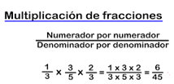
División de Fracciones:  METÓDO O ESTRATEGIA | 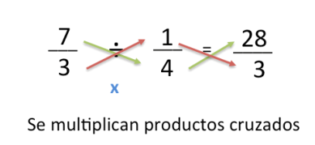 | 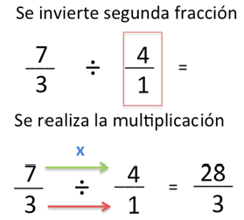
Priorizar las operaciones  METÓDO O ESTRATEGIA | 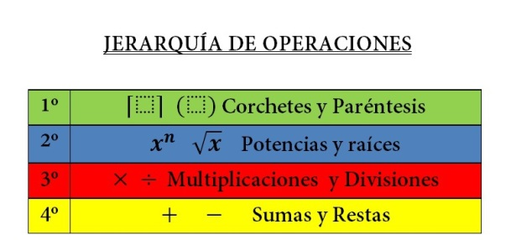
Regla de los signos  METÓDO O ESTRATEGIA | 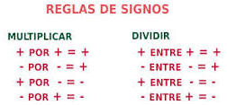
De decimal a Fracción  METÓDO O ESTRATEGIA | Decimal exacto a fracción  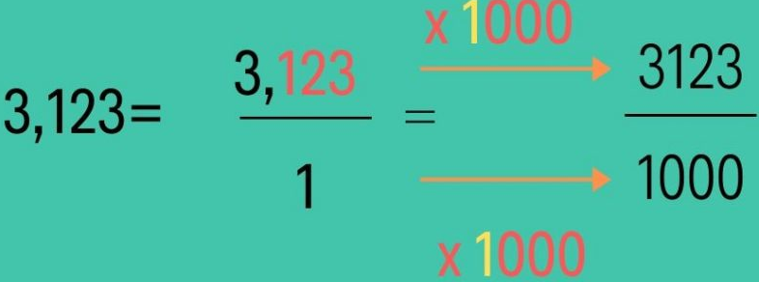  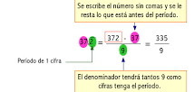Decimal periódico a fracción

En la actividad 2 de resolver problemas solo resuelve los que se indican en el recuadro en rojo
(a , c)

Con la ayuda de las siguientes tablas desarrolla los problemas seleccionados:
Problema a)
Recuerda que debes pasar los decimales a fracción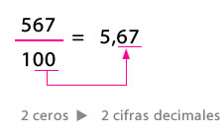
¿Cuántas cajas hay? | ¿Cuánto pesa cada una? | Que operación permite saber cuánto pesan todas. | Realiza la operación que escogiste  120 ____9,45=
a)División

b)Multiplicación
Respuesta al problema: _____________________________________________________________
Problema c)
¿Cuánta azúcar se quiere repartir? | ¿Cuánto pesa cada saco? | Que operación permite saber cuántos sacos se alcanzan a llenar | Realiza la operación que escogiste  Recuerda que debes pasar los decimales a fracción  $\frac{21}{2}____0,45$ =
a)División

b)Multiplicación
Respuesta al problema: _____________________________________________________________
La actividad 3 es opcional (no es obligatoria hacerla), la puedes realizar como un desafió personal.

En la actividad 4 debes resolver cada ejercicio que se indica al inicio del esquema para determinar con el resultado el valor de la letra.
Recuerda que debes pasar los decimales a fracción

No desarrollar problema 5.

Recuerda lo siguiente para completar el esquema de ejercicios:
Multiplicación de fracciones:  METÓDO O ESTRATEGIA | 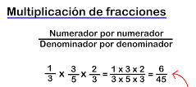 | 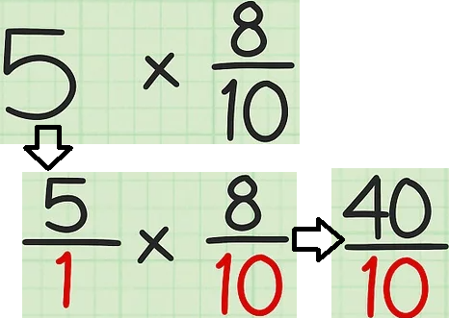Multiplicación de fracción por un número entero
División de Fracciones:

METÓDO O ESTRATEGIA
Priorizar las operaciones

METÓDO O ESTRATEGIA

Regla de los signos

METÓDO O ESTRATEGIA

De decimal a Fracción  METÓDO O ESTRATEGIA | Decimal exacto a fracción

